
Colegio San José Física 2° C y D
Guía N°2
Tema: Mediciones
Medir es comparar una cierta cantidad de una magnitud con otra de la misma especie considerada como unidad.
Recordemos que magnitud era:…………………………..
Para medir una cantidad de cualquier magnitud física se necesita una medida apropiada, un instrumento adecuado y un observador adiestrado.
Como resultado del proceso de medición se obtiene un resultado junto con el nombre de la unidad utilizada: 12m (metros), 35s(segundos), 3,5 kg(kilogramos), etc. Por lo tanto el valor de una cantidad se expresa por medio de la medida y la unidad utilizada.
Por ejemplo: un alumno mide el ancho del banco, utilizando una regla obteniendo como resultado 1,3m. Por lo tanto:
- Observador: el alumno
- Magnitud: longitud
- Cantidad de la magnitud: ancho del banco
- Instrumento de medición: regla
- Valor de la cantidad: 1,3m
- Medida: 1,3
- Unidad: m (metro)
Guía de trabajo
Utilizando lo aprendido sobre mediciones, les propongo algunas actividades para que practiquemos sobre las diferentes magnitudes, instrumentos y unidades de medición:
Instrumentos:
-Regla
-Cinta métrica
-Vaso medidor para líquidos
-Semicírculo
-Termómetro clínico de mercurio (puedes usar digital)
A- Medición de longitudes
- Toma una hoja A4 (no importa que esté usada sólo necesitamos medirla), elige el instrumento más adecuado para medir su ancho y su largo.
Anota los resultados:
Ancho:…………………….
Largo:…………………….
¿Cuál fue el instrumento que utilizaste? Explica cómo mediste
……………………………………………………………………………………………………………………………………………………………………………………………………………………………………………………………………………………………………………………………………………………................................................
¿En qué unidad expresaste los resultados?..........................................

- Ahora mide el largo y el ancho de la mesa del comedor, si tu mesa es redonda deberás medir sólo el diámetro
Anota los resultados:
Ancho:………………………..
Largo:…………………………
Diámetro:…………………….
¿Qué instrumento utilizaste?.............................................
¿En qué unidad expresaste el resultado?..........................................

B- Medición de superficies
- Tomando los valores obtenidos en el apartado de “Medición de Longitudes”, calcula la superficie o área de la hoja A4 y de un mesa circular.

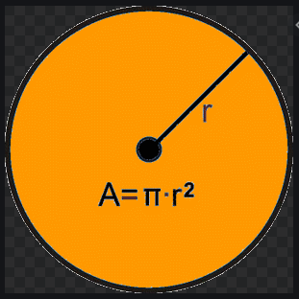
- Recuerda:
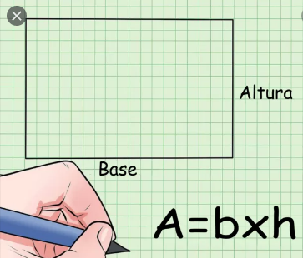

“No olvides que el radio es la mitad del diámetro”

Superficie de la hoja:……………………….
Superficie de la mesa:………………………
¿En qué unidades expresaste los resultados?...................................................

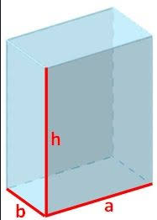
C- Medición de volumen de cuerpos regulares
1- Toma una caja que tengas en casa, puede ser de un medicamento, de zapatos, etc. Luego mide con tu regla sus tres dimensiones, como indica el dibujo.
Anota los resultados:
Altura:………………………….
Base:………………………
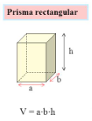
Profundidad:………………………….

Ahora calcula el volumen de la caja.
Volumen:……………………………..
¿En qué unidades expresaste el resultado?........................

2-Busca un frasco, lata o algún cuerpo cilíndrico, mide el diámetro de su base y la altura.
Anota los resultados:
Diámetro:………………….. Radio:………………….. (recuerda que el radio es la mitad del diámetro)
Altura:………………
Ahora calcula el volumen: ………………………………….
¿Qué unidad utilizaste?.............................................
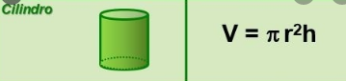
- Recuerda:

D- Medición de volumen de líquidos
- Llena 3 envases diferentes con agua hasta el mismo nivel, luego con el vaso medidor, mide qué volumen contiene cada uno para compararlos.
Envase 1- Volumen:………………………..
Envase 2- Volumen:………………………..
Envase 3- Volumen:……………………….
¿Qué unidad utilizaste para expresar los resultados?...................................................
E- Medición de ángulos
1-Mide los tres ángulos de cada triángulo
1: ………………… + …………………….. + …………………………= 180°
2: ………………… + …………………….. + …………………………= 180°
3: ………………… + …………………….. + …………………………= 180°
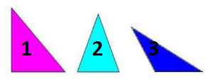
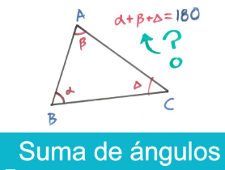

¿Qué instrumento utilizaste para medir los ángulos?.............................................
¿Cuál es la unidad?..............................................
F- Medición de temperaturas
1-El siguiente link, explica cómo medir la temperatura corporal con un termómetro de mercurio.
https://www.youtube.com/watch?v=WoG_Epfpk3E
2-Luego de haber observado el procedimiento, realízate un control de temperatura y luego a dos integrantes de tu familia, registra los datos obtenidos. (si no tiene termómetro de mercurio puedes realizarlo con uno digital)
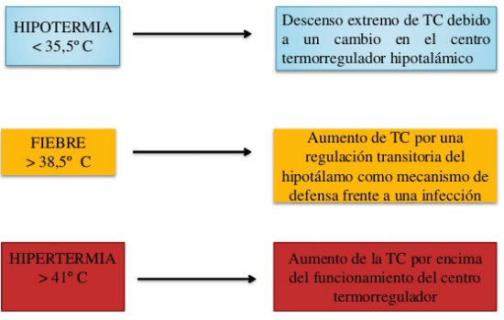
3-De acuerdo al siguiente esquema podrás analizar, según las Temperaturas Corporales medidas, si se encuentran dentro de los valores normales (35,5ºC y 38,5ºC) o no.

¿En qué unidad expresamos la temperatura en Argentina? …………………………….
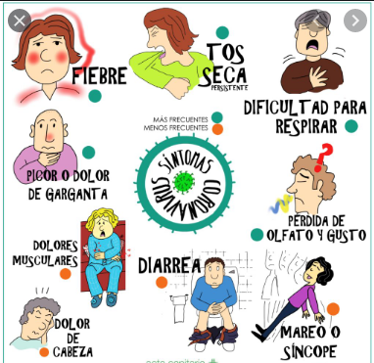
¿Qué otras unidades de temperatura existen?.......................................................

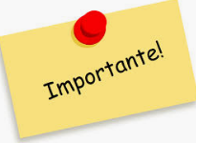

Ahora que sabes tomar la temperatura corporal, puedes controlar en tu familia, uno de los síntomas principales del COVID-19.

G- Actividad : considera las siguientes situaciones y completa el cuadro
Situación 1: Un investigador toma la temperatura del alcohol contenido en un vaso, con un termómetro y anota: “la temperatura del alcohol es de 23 ºC”
Situación 2: Al mirar se celular, el portero escolar piensa, me falta 1min para el toque de timbre.
Situación 3: El carpintero calculó la superficie de una madera con una cinta métrica metálica, informando 4,5m²
Situación 4: la profesora de laboratorio, midió con una probeta, los 16,7 cm³ del volumen de alcohol necesarios para preparar alcohol en gel. (busca en internet que es una probeta y dibújala)
Situación 5: Dibuja en tu cuaderno un ángulo agudo y mídelo.
Situación 6: anímate a plantear la esta situación, adelante!!!!!
Ahora SI, a completar el cuadro…..
Sit. | Obs. | Resultado  De la medición | magnitud | Cantidad de la magnitud | Instrumento  de  medición | medida | unidad
1

2

3
4
5
6

Actividad 2: Revisa las actividades del práctico anterior, observa si todas las cantidades contienen su medida y su unidad.
Actividad3: Observa en la boleta de Energía San Juan y la Ecogas, de tu domicilio. Informa el valor de la cantidad de consumo de energía eléctrica y el del volumen de gas consumido.
Completa para cada caso:
- Observador:
- Magnitud:
- Cantidad de la magnitud:
- Instrumento de medición:
- Valor de la cantidad:
- Medida:
- Unidad:

